**上海 杭州湾水域 “9.28”“SDFQ”轮触碰上海漕泾电厂煤炭码头事故调查报告**

**目 录**

**一、事故简况** **1**

（一）事故简况 1

（二） 事故调查情况 1

**二、事故船舶、船员、公司概况** **1**

（一）船舶概况 1

（二）船员情况调查 4

（三）公司管理调查 6

**三、码头经营情况调查** **7**

**四、环境因素** **8**

（一）事故水域气象情况 8

（二）事故水域通航环境情况 8

**五、重要事故要素的认定** **9**

**六、事故经过** **10**

**七、应急处置和搜救情况** **12**

**八、事故损失情况** **12**

（一）“SDFQ”轮损坏情况 12

（二） 码头设施损坏情况 13

**九、“HG28”拖轮拖缆断裂原因调查** **13**

**十、事故原因分析** **14**

（一）事故原因分析基础 14

（二）事故原因分析 14

**十一、责任认定** **15**

**十二、事故调查处理情况** **15**

（一）“SDFQ”轮 15

（二）“HG28”拖轮 16

**十三、 安全管理建议** **17**

MAIR010009202401

**上海 杭州湾水域 “9.28”“SDFQ”轮触碰上海漕泾**

**电厂煤炭码头事故调查报告**

**一、事故简况**

（一）事故简况

2024年9月28日约1014时，温州顺TD海运有限公司所属的温州籍散货船“SDFQ”轮在离泊过程中，船体后部右舷侧触碰上海上电漕泾发电有限公司所属的上海漕泾电厂煤炭码头。事故造成该码头上1号卸船机接料板液压装置平台局部破损变形，“SDFQ”轮驾驶甲板右翼桥舷墙围板局部破损裂口，事故未造成人员伤亡和水域污染，构成水上交通一般等级（小）事故。

1. 事故调查情况

本起事故由金山海事局调查。金山海事局于2024年9月29日成立调查组，依法依规对本起事故进行调查。

**二、事故船舶、船员、公司概况**

（一）船舶概况

1.“SDFQ”船舶基础数据

船名：SDFQ 船舶种类：散货船

识别号：CN1999****218 国籍：中国

船籍港：温州 建成日期：2000年5月8日

总吨：26010 净吨：14565 航区：近海

总长：185.74米 型宽：30.4米 型深：16.5米

主机类型：内燃机 主机功率：7171.0千瓦

船舶建造厂：TSUNEISHI HEAVY INDUSTRIES,INC. （菲律宾）

船舶所有人/经营人：温州顺TD海运有限公司

船舶管理人：温州顺TD海运有限公司

所有人地址：浙江省温州市洞头区元觉街道

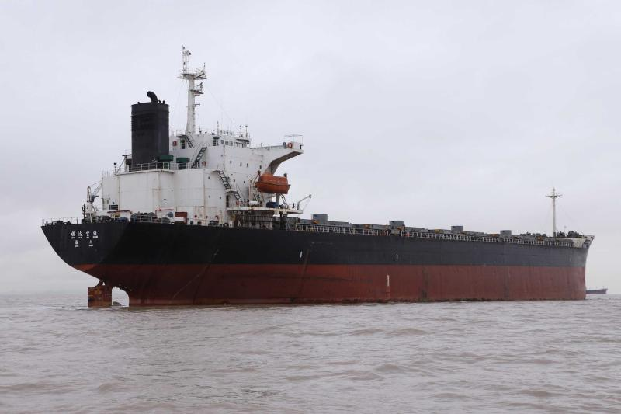

图1：“SDFQ”轮全船照

1. 船舶主要设备状况

本次事故发生以前及过程中，“SDFQ”轮动力推进系统、舵系统、锚泊系统、导航设备等都处于良好状态，没有发生设备故障或损坏的情况，船舶主要设备状况良好。

3 . 船舶检验情况

“SDFQ”轮2024年2月28日在江阴完成相关船检证书年度检验，有效期至2025年1月10日。

该轮船舶主要证书均处于有效期内，证书清单见表1。

表1：“SDFQ”轮主要证书清单

|  |  |  |  |
| --- | --- | --- | --- |
| 证书名称 | 签发机关 | 签发时间 | 有效期 |
| 国籍证书 | 中华人民共和国温州海事局 | 2022-1-30 | 2027-1-29 |
| 最低配员证书 | 中华人民共和国温州海事局 | 2022-3-3 | 2027-1-29 |
| 海上货船适航证书 | 中国船级社江阴办事处 | 2022-2-21 | 2025-01-10 |
| 安全管理证书 | 中华人民共和国温州海事局 | 2022-8-17 | 2027-8-16 |
| 符合证明 | 中华人民共和国温州海事局 | 2024-7-12 | 2029-8-8 |
| 海上船舶载重线证书 | 中国船级社江阴办事处 | 2022-2-21 | 2025-01-10 |
| 海上船舶防止油污证书 | 中国船级社江阴办事处 | 2022-2-21 | 2025-01-10 |

1. 载货和积载情况

“SDFQ”轮本航次空载从上海漕泾电厂煤碳码头离泊开航，计划驶往舟山，开航水尺：首吃水2.2米，尾吃水6.2米，船舶空载，平均干舷12.3米。

1. 进出港报告情况

“SDFQ”轮本航次于2024年9月27日1630时向金山海事局报告出港信息，报告编号：CBBG2024****8478。

1. 开航前自查情况

“SDFQ”轮本航次于2024年9月28日约1000时从上海漕泾电厂煤炭码头开航时，已按规定开展船舶开航前安全自查，自查情况正常。

1. 船舶安全监督检查情况

“SDFQ”轮最近一次接受船舶安全检查是2024年7月5日由秦皇岛东港海事处进行，共发现缺陷项目4项，均为开航前纠正缺陷。7月5日经秦皇岛东港海事处复查合格。

事故发生后，“SDFQ”轮于2024年9月29日在金山4号锚地接受金山海事局安全检查，共发现缺陷项目6项，其中2项滞留缺陷项目。

“SDFQ”轮最近一次接受船舶现场监督检查是2024年9月27日由金山海事局进行，检查情况发现缺陷2项，其中一项为2024年9月26日未按规定填写《散货船装卸船岸安全检查表》，开展行政调查。9月28日2项缺陷经金山海事局复查合格。

（二）船员情况调查

1．“SDFQ”轮船员情况

本航次“SDFQ”轮配有船员19人，所有船员均为中国籍，检查船员证书发现其配员符合该轮最低配员证书要求，所有船员证书齐全有效。事故发生时，船长、三副和值班水手在驾驶台，船长指挥操纵船舶离泊码头。大副和二副分别在船首、船尾指挥解缆。轮机长、大管轮和值班机工在机舱值班。调查过程中，未发现有值班船员酗酒、吸毒等神智不清而影响安全操纵船舶的情形。

船长：马某某，男，中国籍，1969年5月4日出生，持有中华人民共和国南京海事局于2020年1月16日签发的国内沿海3000总吨及以上船舶的船长证书，证书编号：BFB1112020****6，有效期至2025年1月16日。2024年1月3日起其在泰州港上“SDFQ”轮担任船长直至本航次事故发生。其2003年开始担任船长职位，船舶吨位从5000载重吨至7.5万载重吨，船舶类型主要为散货船和油船，航区为中国沿海。本航次是其首次指挥船舶靠离漕泾电厂煤炭码头。

大副：马某某，男，中国籍，1987年07月20日出生，持有中华人民共和国连云港海事局于2022年2月7日签发的国内沿海3000总吨及以上船舶的大副证书，证书编号：BFA1122022****0，有效期至2027年2月7日。2024年9月22日起其在京唐港上“SDFQ”轮担任大副直至事故发生。事故发生时，其在船首指挥解缆离泊和拖轮带缆。

二副：李某某，男，中国籍，1989年2月2日出生，持有中华人民共和国宁波海事局于2023年12月18日签发的国内沿海3000总吨及以上船舶的大副证书，证书编号：BHA1122023****2，有效期至2028年12月18日。2024年3月27日起其在秦皇岛港上“SDFQ”轮担任二副直至事故发生。事故发生时，其在船尾指挥解缆离泊和拖轮带缆。

三副：王某某，男，中国籍，1983年6月2日出生，持有中华人民共和国秦皇岛海事局于2024年4月1日签发的国内沿海500总吨及以上船舶的二副证书，证书编号：BCD1432024****0，有效期至2029年4月10日。2024年5月26日起其在黄骅港上“SDFQ”轮担任三副直至事故发生。事故发生时，其在驾驶室协助船长操纵。

轮机长：邓某某，男，中国籍，1985年8月14日出生，持有中华人民共和国济南海事局于2023年7月14日签发的国内沿海3000KW及以上船舶的轮机长证书，证书编号：BEH2112023****4，有效期至2028年7月14日。2024年7月20日起其在台州港上“SDFQ”轮担任轮机长直至事故发生。事故发生时，其在机舱值班。

（三）公司管理调查

“SDFQ”轮船舶所有人为温州顺TD海运有限公司，管理公司为温州顺TD海运有限公司，公司为私营企业，法人代表：唐大鹏。办公地址：温州市鹿城区市府路103号大自然3区5号商务楼5楼。2019年01月31日首次取得符合证明DOC证书。该公司现持有符合证明由中华人民共和国温州海事局于2024年7月12日签发，证书编号：06E***4，有效期至2029年8月8日，适用船种为散货船。公司现有“SDFQ”“SDFM”“SDFX”三艘国内沿海航行散货船。

“SDFQ”船舶安全管理证书由中华人民共和国温州海事局于2022年8月17日签发，证书编号：06E1****06，有效期至2027年8月16日。

调查人员查阅船舶安全管理体系文件，公司对船舶靠离码头关键性操作建立了操作须知。《靠离泊操作须知》（czxz17）中第4.6条规定：使用拖轮协助靠离泊时，必须根据拖轮的实际性能、马力的大小来采取最适当的方法。该体系文件缺少对船长在指挥拖轮协助靠离泊过程中可能出现意外的情况下，船长应当采取高度戒备和及时补救措施的要求和指导。

**三、码头经营情况调查**

上海上电漕泾发电有限公司地处上海金山区漫华路8号，成立于2007年4月26日 。港口经营许可证号：（沪外）港经证0**4号，有效期至2026年8月7日。该码头共设有1#35000吨级泊位1个，长度270米，码头前沿水深12米，泊位走向为东北∽西南。

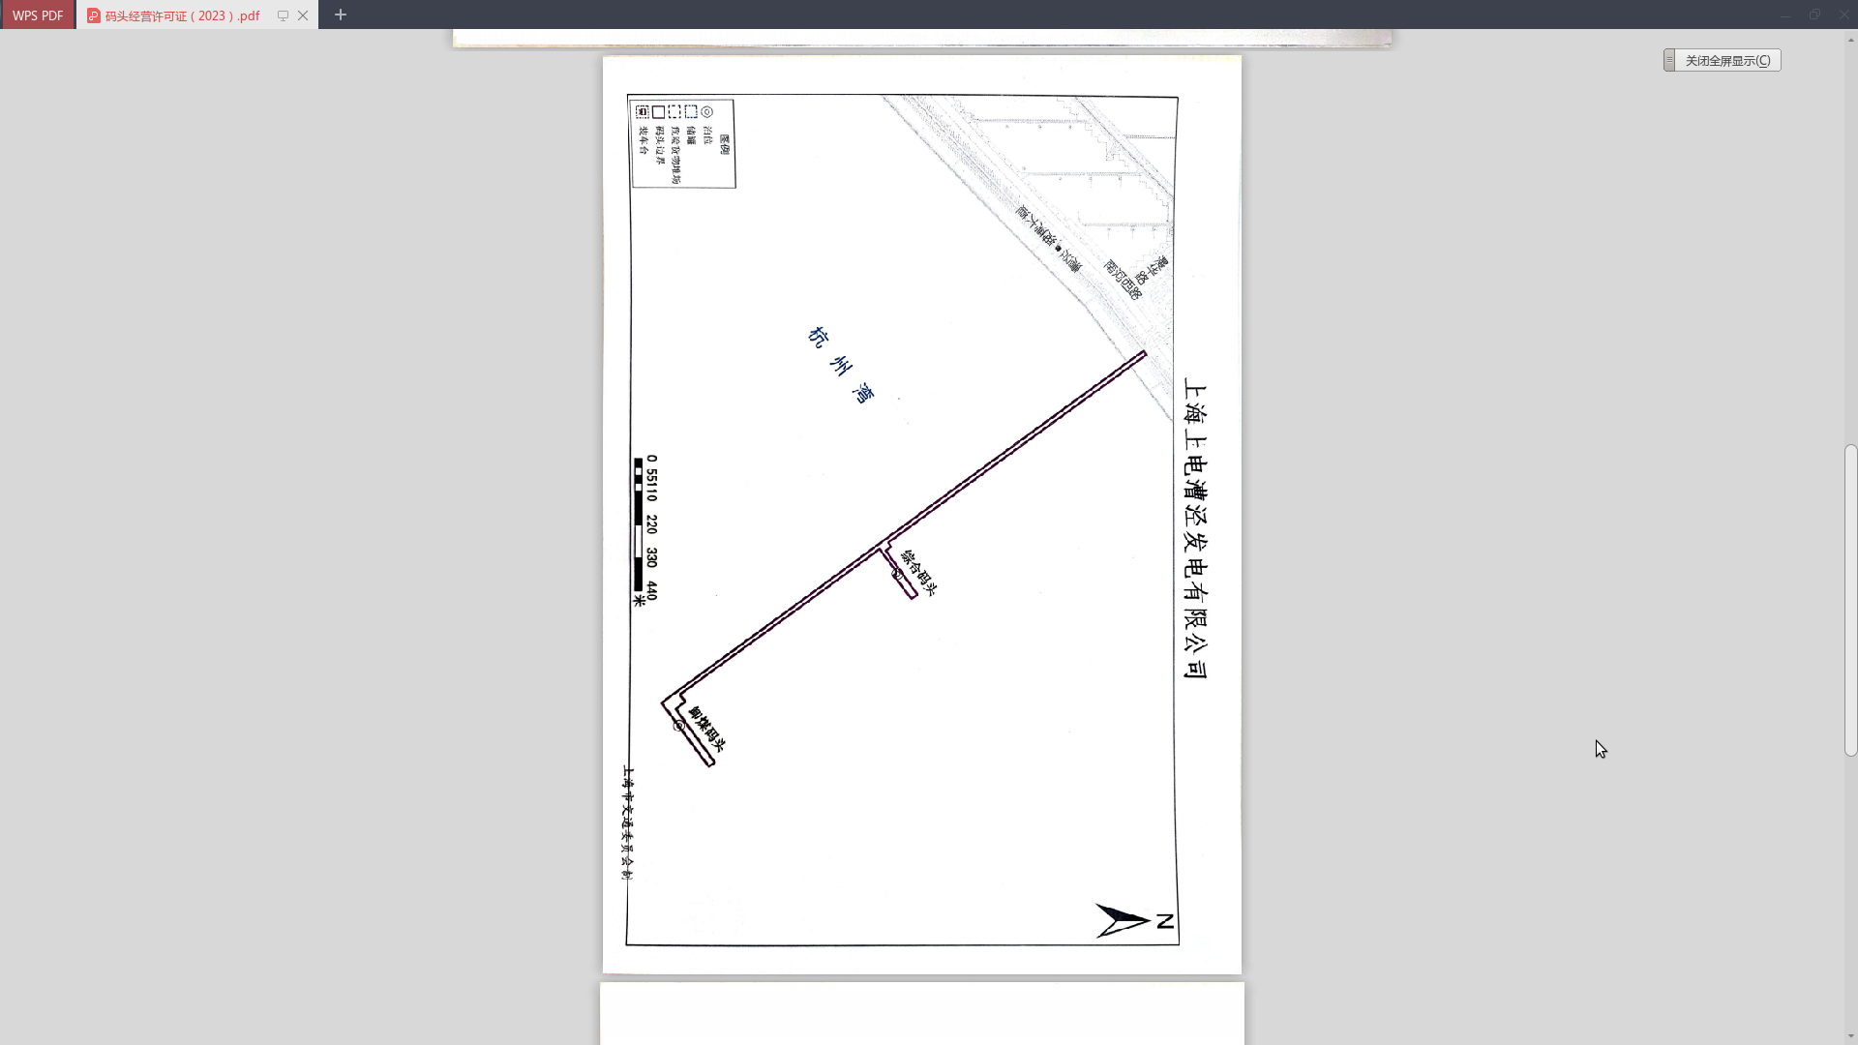

图2：上海漕泾电厂煤炭码头示意图

该码头为高桩梁板式结构，码头上设立有桥式卸船机2台，负荷42吨，负责卸载煤炭。码头日常经营管理由营运中心负责，建立了港口规范，对到港船舶实施相应管理。其内容主要包括：接靠条件、靠泊船货信息、船舶靠离泊建议、拖轮使用、系缆要求、靠离泊计划、船舶靠泊值班要求等。

**四、环境因素**

（一）事故水域气象情况

事故发生时天气情况：

天气：多云到晴 能见度：良好

风向：东到东南风 风力：4-5级

潮汐：涨末（嘉兴陈山高潮潮时0927时） 流速：0.8-1.0节

（二）事故水域通航环境情况

事故发生水域为上海漕泾电厂煤炭码头No.1泊位。该泊位总长270米，宽28米，可停靠3.5万吨级煤船。码头前沿水域开阔，前沿水深12.0米。码头边实测涨、落流流速一般小于3节。涨潮流向243°～263°，落潮流向56°～62°。

该码头位于杭州湾北岸。杭州湾为著名强潮海湾，根据金山嘴水文站实测潮位资料统计分析，上海化学工业区所处的海区潮型属不规则的半日潮，其日潮不等现象较为显著，多年平均涨落潮历时比值约为1:1.33。涨、落潮流的运动形式基本上为往复流。潮流强度与潮差直接相关，大潮流速大，小潮流速弱，涨潮流速一般大于落潮流速。大潮涨潮流速平均为0.84-1.53m/s，最大流速1.42-2.37m/s;落潮平均流速0.74-1.19m/s，最大流速1.15-1.71m/s；小潮平均流速0.35-0.56m/s，最大流速0.54-0.78m/s。

该码头水域转流时间一般在陈山高（低）潮时转流。亦可参考滩浒山潮位，在滩浒山高低潮后0.5～1.5h转流。最大涨潮流发生在涨流开始后1.5～2. 0h，最大落潮流出现在落流开始后2.0～2.5h。

**五、重要事故要素的认定**

本起事故发生在2024年9月28日约1014时，地点在上海漕泾电厂煤炭码头No.1泊位。触碰时间、地点等根据码头视频监控、实地勘验和船员陈述，综合分析得出：

（一）触碰时间：2024年9月28日约1014时。

通过码头视频监控、船员陈述，时间对比，确认触碰时间约为2024年9月28日约1014时。

（二）触碰地点：上海漕泾电厂煤炭码头No.1泊位

此次事故是船舶离泊时发生触碰，故触碰地点确定为上海漕泾电厂煤炭码头No.1泊位。

（三）触碰角度：船舶驾驶甲板右翼桥接近平行的角度触碰码头卸船机接料板液压装置平台。

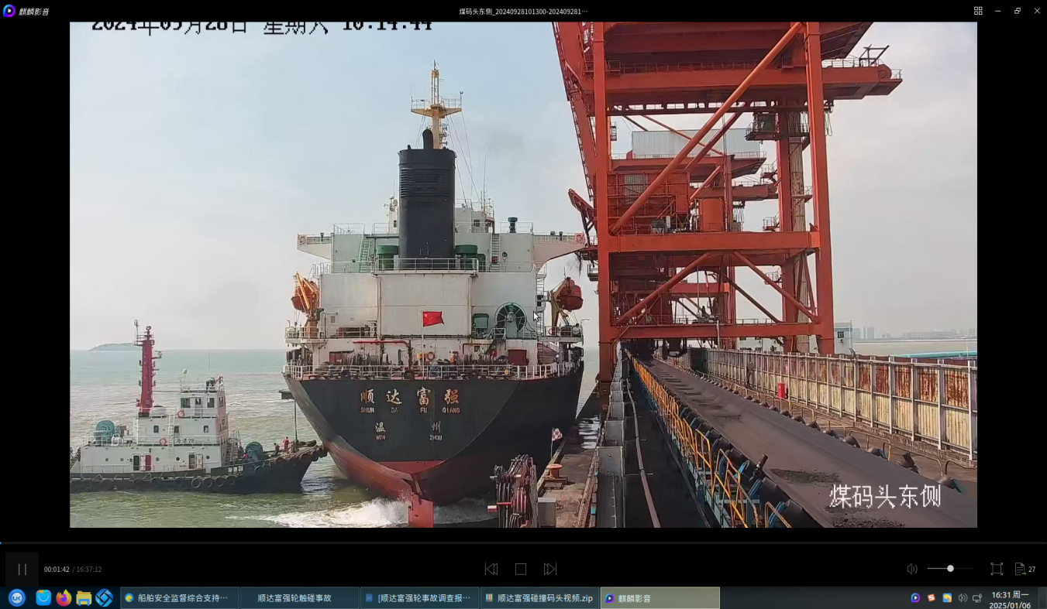

图3：“SDFQ”轮触碰卸船机时码头监控视频截图

**六、事故经过**

2024年9月28日约0930时，“SDFQ”轮在上海漕泾电厂煤炭码头No.1泊位卸煤炭37678吨完毕，空载，拟离泊驶往舟山港，该轮此时右舷靠泊码头，船首向约230°，开航首吃水约2.2米，尾吃水约6.2米。

约0948时，“SDFQ”轮根据码头安排拟离泊开航，申请2艘拖轮协助离泊。

约0955时，“HG28”“HG43”两艘拖轮到达“SDFQ”轮离泊水域。“SDFQ”轮船员开始给两艘拖轮带缆，使用拖轮上的拖缆。

约1000时，“SDFQ”轮船首尾带妥拖轮。“HG43”拖轮带在“SDFQ”轮船首左侧，“HG28”拖轮带在“SDFQ”轮船尾左侧。两拖轮按照“SDFQ”轮船长要求慢车顶住“SDFQ”轮首尾部，等待解缆。

约1001时，“SDFQ”轮船长下令开始解首尾系缆。先解首缆、尾缆、首横缆和尾横缆，留有首倒缆和尾倒缆，形成“单绑”。随后船长继续下令解清系缆。

约1010时，首尾倒缆解清。同时命令首、尾拖轮开始施放拖缆后退就位，拟起拖“SDFQ”轮离开泊位。

约1011时，尾拖“HG28”轮在后退放缆过程中，绞缆机上的手刹装置因被松出的缆绳勾住抬起，导致手刹与绞缆机的绞盘合上，绞缆机被刹住，不能再松出缆绳，而此时拖轮继续后退，拖缆受力后突然断裂，无法再及时拖拽“SDFQ”轮船尾。

“HG28”拖轮断缆后，立即向“SDFQ”轮船长报告断缆情况，同时要求重新带缆，并决定用带“回头缆”方式重新带拖缆。

约1014时，“SDFQ”轮船体受到吹拢风和码头前沿水流的影响下，船首向外侧偏离码头，而船尾同时向内侧持续贴近码头，“SDFQ”轮驾驶室右翼桥触碰到码头卸船机接料板液压装置平台。

“SDFQ”轮船长发现本船驾驶甲板右翼桥与卸船机触碰后，立即使用主机“微速前进”和“右满舵”，车舵配合控制船尾继续右偏，并逐步使右翼桥远离码头卸船机。

约1016时，“SDFQ”轮船尾远离码头。“HG28”拖轮重新带缆就位，慢车起拖。

约1023时，“SDFQ”轮驶入出口航道，船首尾两拖轮解离。

约1426时，“SDFQ”轮到达金山4号锚地，抛右锚六节入水（锚位：30°40′.2N;121°20′.6E）。

**七、应急处置和搜救情况**

2024年9月28日约1117时，金山海事局指挥中心接到“SDFQ”轮离泊中触碰到上海漕泾电厂煤炭码头吊机的事故报告后，要求船舶方立即进行事故损害检查，确认船舶、人员安全情况。

“SDFQ”轮安排船员对本船受损部位和受损情况进行了详细检查，确认船舶受损情况：驾驶室右翼桥围板局部凹陷，未有船体泄漏和人员伤亡。指挥中心要求船员连续监测船体情况，保持高频守听、联系，并在金山4号锚地抛锚。

同时，指挥中心要求码头方进一步检查核实受损情况。

**八、事故损失情况**

**（一）“SDFQ”轮损坏情况**

“SDFQ”轮驾驶甲板右翼桥舷墙围板凹陷破口长约60cm，宽4cm。

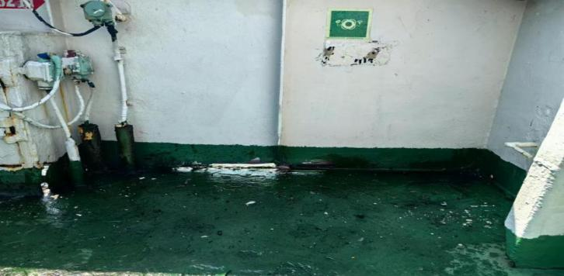

图4：“SDFQ”轮损失情况照片

1. **码头设施损坏情况**

码头1号卸船机接料板液压装置平台栏杆、支架、撑柱以及液压装置损坏和变形。

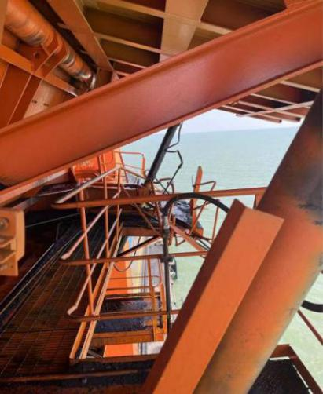 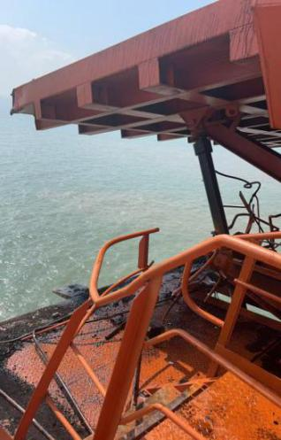

图5/6：码头卸船机损失情况照片

**九、“HG28”拖轮拖缆断裂原因调查**

根据“HG28”拖轮提供的放缆过程监控视频和当事船员的询问笔录，9月28日约1011时“HG28”拖轮发生断缆的原因是：拖轮采用边后退边放缆的方式，拖缆施放的速度较快，拖缆垂落在绞缆机周围的甲板上，随着缆绳松出而摇摆晃动。晃动过程中拖缆勾住绞缆机手刹装置，并带起手刹装置，顶住绞缆机的绞盘，绞缆机不能再松缆。而此时，拖轮仍有后退速度，致使拖缆受力过大而绷断。

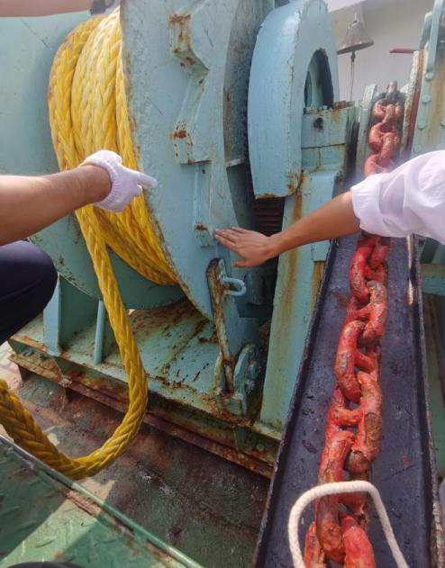图7：“HG28”拖轮绞缆机手刹照片

绞缆机手刹装置

**十、事故原因分析**

（一）事故原因分析基础

1. 本起事故的原因根据现场勘验记录，码头、拖轮视频监控、水上交通事故报告书和船员询问笔录等客观证据经综合分析认定。

2. 本起事故发生在上海新港水域，事故原因分析依据《中华人民共和国海上交通安全法》《船员条例》和《上海洋山深水港区及其附近水域通航安全管理规定》等有关规定。

**（二）事故原因分析**

本起事故中，“SDFQ”轮船长在指挥船舶离泊上海漕泾电厂煤炭码头时，对码头前沿吹拢风和水流影响船舶偏移的程度估计不足和对突发拖缆断裂的情况下未能及时采取有效措施控制住船尾偏移是本起事故的主要原因；“HG28”拖轮驾驶员在放缆过程中未保持拖缆有序施放从而导致拖缆断裂是本起事故的次要原因。

**1.“SDFQ”轮的过失**

1）离泊过程中船长对船体受风流影响估计不足

“SDFQ”轮船长指挥船舶离泊上海漕泾电厂煤炭码头，没有充分估计到船体受码头前沿水域风流影响的情况。“SDFQ”轮离泊时空载，首尾吃水差达4米，平均干舷高度达到12米，船体受风面积大。事故水域东到东南风（吹拢风）4-5级，涨潮流（流向243°～263°），流速约1节。从码头监控视频发现，“SDFQ”轮缆绳全部解清后该轮船体受到吹拢风和潮流影响，发生了船首左偏（远离码头），船尾右偏（靠近码头）的现象，致使船尾贴近码头。

2）拖缆断裂后船长未能及时采取有效措施控制住船尾偏移

约1011时，“SDFQ”轮船长接到“HG28”拖轮拖缆断裂报告后，没有及时使用车、舵配合，以控制本船船尾持续贴近码头。直到1014时发生触碰以后，才操纵主机进车和右满舵来控制住船尾向码头一侧的偏移。

**2.“HG28”拖轮的过失**

“HG28”拖轮在拟拖带协助“SDFQ”轮离泊过程中，因拖轮驾驶人员操作释放拖缆措施不当，致使拖缆断裂，不能及时启动拖拽“SDFQ”轮尾离。

**十一、责任认定**

根据《中华人民共和国海上交通安全法》第八十三条之规定，本起事故责任认定情况如下：

“SDFQ”轮承担本起事故主要责任；“HG28”拖轮承担本起事故次要责任。

**十二、事故调查处理情况**

（一）**“SDFQ”轮**

“SDFQ”轮本航次在金山漕泾电厂煤码头卸货和事故发生后在金山4号锚地抛锚期间，金山海事局执法人员对该轮开展了船舶事故调查和安全监督检查，共发现缺陷项目8项，其中：“生活区干舷甲板层两侧风雨密门变形，不能有效风雨密关闭”和“直接通往二氧化碳保护的机舱烟囱下侧百叶窗不能有效关闭”2项缺陷严重影响船舶安全，列为滞留缺陷项目，对该船实施滞留。调查人员根据事故情况现场对船长进行了安全警告，要求船长认真分析事故原因，深刻吸取事故教训。金山海事局根据水上交通安全信息共享共治专项行动要求，向“SDFQ”轮的船籍港海事管理机构和检验机构通报事故及船舶滞留情况，建议强化船舶的安全管理。

检查还发现“SDFQ”轮在上海金山漕泾电厂煤码头1号泊位作业期间责任船员未按规定填写《散货船装卸船/岸安全检查表》，其行为违反了《海运固体散装货物安全监督管理规定》第十七条第一款之规定，依据《海运固体散装货物安全监督管理规定》第三十五条第（三）项规定对责任人进行行政处罚。

**（二）“HG28”拖轮**

事故发生后，金山海事局执法人员对“HG28”拖轮开展断缆原因调查和船舶现场监督检查。执法人员发现该轮绞缆机手刹装置存在可能被意外抬起刹住的安全隐患，现场对拖轮驾驶人员进行安全警告，要求驾驶人员认真分析拖缆断缆原因，深入吸取经验教训。同时，金山海事局按照水上交通安全信息共享共治专项行动要求，向上海港FX船务有限公司书面发函通报“HG28”断缆情况，提出相关加强安全隐患排查整改要求。

检查还发现“HG28”拖轮在港作业期间责任船员未按规定记录法定文书的违法行为，其行为违反了《中华人民共和国船员条例》第十六条第（三）项之规定，依据《中华人民共和国船员条例》第五十一条第（四）项和《中华人民共和国行政处罚法》第三十三条第一款对责任人进行行政处罚。

1. **安全管理建议**

针对本起事故“SDFQ”轮在码头前沿水域离泊操纵过程中，相关船员操纵不当引发触碰码头设施的原因，为进一步吸取事故教训，防止类似事故再次发生，现提出以下安全管理建议：

（一）建议温州顺TD海运有限公司修改完善船舶体系文件《靠离泊操作须知》（czxz17），增加对船长在指挥拖轮协助靠离泊过程中可能出现意外的情况时，船长应当采取高度戒备和及时补救措施的要求和指导。公司应将修改后的体系文件发到公司管理的船舶，组织船员培训学习。

（二）建议温州顺TD海运有限公司加强对所管理船舶的岸基支持。对船长首次指挥船舶靠离的码头泊位，强化安全信息通报和培训，培训内容应包含码头泊位通航环境和条件、安全操纵要求等。

（三）建议“HG28”拖轮管理人上海港FX船务有限公司结合岸基对船舶检查要求，完善船舶安全隐患排查制度，定期排查各类安全隐患，并跟踪督促确保相应整改措施有效落实。

（四）建议“HG28”拖轮管理人上海港FX船务有限公司进一步评估细化拖缆施放、绞紧等操纵要求，采取有效措施消除绞缆机手刹装置存在可能被意外抬起刹住的安全隐患。

中华人民共和国金山海事局

2024年12月9日